APPLICATION DE LA SEMAINE
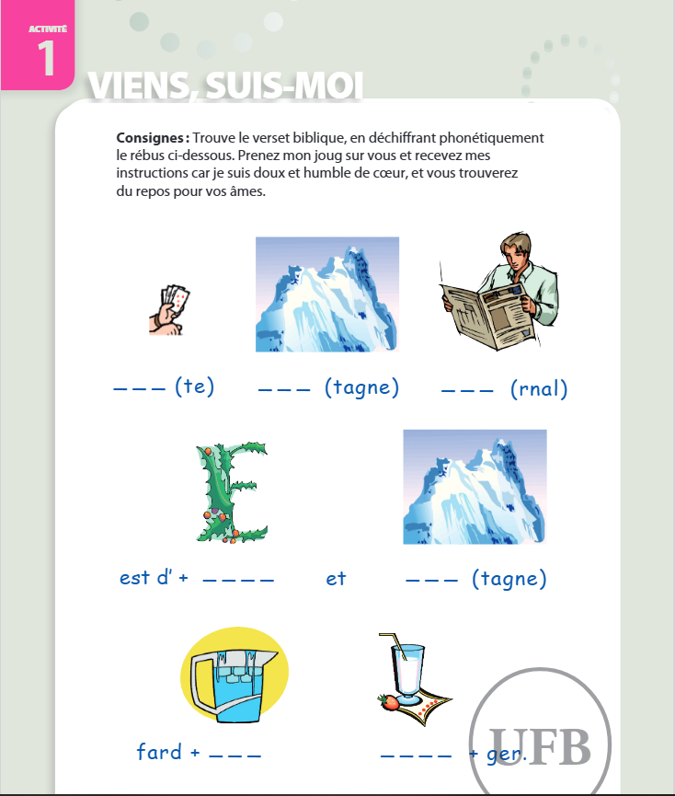
Réponse :


